Wynajem powierzchni magazynowej

Rodzaje powierzchni magazynowych
Magazyny mogą istotnie różnić się pod względem parametrów, konstrukcji, przeznaczenia, wysokości, etc.. Wybór odpowiedniego typu magazynu zależy od rodzaju przechowywanych produktów / towarów, ich wymagań dotyczących warunków składowania, a także dostępnej przestrzeni i budżetu.
Magazyny można podzielić na:
- otwarte – są to magazyny bez stałych ścian zewnętrznych, które nie ograniczają dostępu powietrza i światła do wnętrza magazynu. Mogą być zadaszone lub niezadaszone, zasadniczo są używane do przechowywania towarów o dużej objętości (towary masowe), takich jak materiały budowlane, surowce naturalne (kamień, piasek etc.), pojazdy;
- półotwarte – są to magazyny zadaszone, np. duże wiaty, mogą mieć częściowo osłonięte ściany zewnętrzne, które zapewnią zabezpieczenie i ochronę przed czynnikami atmosferycznymi, jednocześnie zachowując przepływ powietrza i światła;
- zamknięte – są to magazyny, których konstrukcje, posiadają pełne ściany zewnętrzne, zapewniające całkowitą ochronę przed warunkami atmosferycznymi. Mają dach, drzwi i niekiedy okna, co umożliwia kontrolę warunków wewnątrz magazynu, takich jak temperatura i wilgotność.
Biorąc pod uwagę wysokość składowania towarów, wyróżniamy:
- magazyny niskiego składowania – gdzie, towary są przechowywane na wysokości do 4,2 metra od podłogi. Stosowane np. w przypadku przechowywania produktów o znacznych gabarytach;
- magazyny średniego składowania – gdzie, produkty są przechowywane na wysokości od 4,2 do 7,2 metra od podłogi;
- magazyny wysokiego składowania – gdzie, możliwe jest składowanie towarów na dużych wysokościach, od 7,2 metra do nawet 25 metrów. Takie rozwiązanie, pozwala na maksymalne wykorzystanie przestrzeni magazynowej.
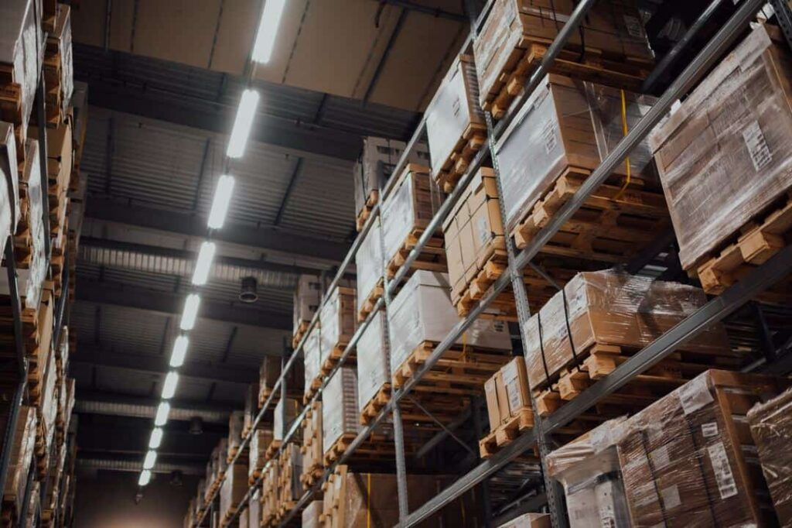

Magazyny na wynajem można podzielić na:
- produkcyjne,
- handlowe
- specjalne – np. magazyny chłodnicze, farmaceutyczne lub służące do składowania materiałów niebezpiecznych.

Koszt najmu całkowitej powierzchni magazynu obejmuje zazwyczaj sumę stawek za metr kwadratowy powierzchni, dodatkowych opłat, podatków oraz ewentualnych kosztów utrzymania i zarządzania nieruchomością (magazyn plus plac manewrowy)

Do czynników mających wpływ na koszt magazynowania zaliczyć możemy:
- lokalizację – magazyny położone w atrakcyjnych miejscach, w pobliżu autostrad, sieci kolejowych, lotnisk, dużych miast mają przeważnie wyższe ceny wynajmu;
- wielkość magazynu – im większa powierzchnia magazynu, tym wyższy koszt wynajmu (nie zawsze jest to regułą);
- wyposażenie – nowoczesne i dobrze wyposażone magazyny z monitoringiem i odpowiednimi systemami bezpieczeństwa np. p.poż., kosztują więcej;
- okres trwania umowy – w przypadku długoterminowych umów najmu, można negocjować korzystniejsze warunki finansowe.

Wybór odpowiedniej powierzchni do składowania jest ważnym krokiem w procesie logistycznym.
W pierwszej kolejności, należy zwrócić uwagę na lokalizację magazynu, która ma kluczowe znaczenie dla efektywności działalności biznesowej.
Należy uwzględnić zarówno bieżące wymagania, jak i ewentualny wzrost zapotrzebowania w przyszłości, czy wybrany magazyn oferuje odpowiednią ilość miejsca na składowanie towarów oraz zapewnia możliwość dostosowania przestrzeni do zmieniających się potrzeb.
Cena jest istotnym czynnikiem, ale nie powinna być jedynym i głównym czynnikiem decydującym. Warto skupić się na relacji koszt / efekt. Cena a standard oferowanych usług i lokalizacja.
Podczas wyboru odpowiedniej hali, należy zwrócić uwagę, czy:
- magazyn posiada właściwy układ i możliwość dostosowania go do naszych potrzeb. Ważne są odpowiednie obszary dla różnych typów produktów, łatwo dostępne miejsca pakowania, strefy przesyłek i wiele innych.
- magazyn posiada odpowiednie udogodnienia logistyczne, takie jak dostęp do dróg, parkingi dla ciężarówek, czy rampy załadunkowe.
- magazyn jest wyposażony w niezbędną infrastrukturę techniczną, jak oświetlenie, wentylacja i energia elektryczna.
- hala jest wyposażona w skuteczne systemy alarmowe oraz monitorowanie. Obecność monitoringu w postaci kamer, alarmów, czujników ruchu, ew. systemów kontroli dostępu, znacząco pomaga w ochronie i zapobiega kradzieżom, włamaniom oraz innym incydentom.
- hala jest objęta odpowiednim ubezpieczeniem. Wynajmujący i najemca powinni posiadać odpowiednie polisy OC i NNW, które chronią przed różnymi ryzykami - kradzież, pożar, nieszczęśliwe wypadki, uszkodzenia mienia.
- jest zapewniona fizyczna ochrona obiektu. Obecność personelu stróżującego / dozorującego istotnie wpływa na zwiększenie bezpieczeństwa towarów.

